**Họ và tên:** Nguyễn Hoàng Thắng

**MSSV:** 2151012009

**Bài 1:** Detect Pedestrians from image step by step

**Source Code:**

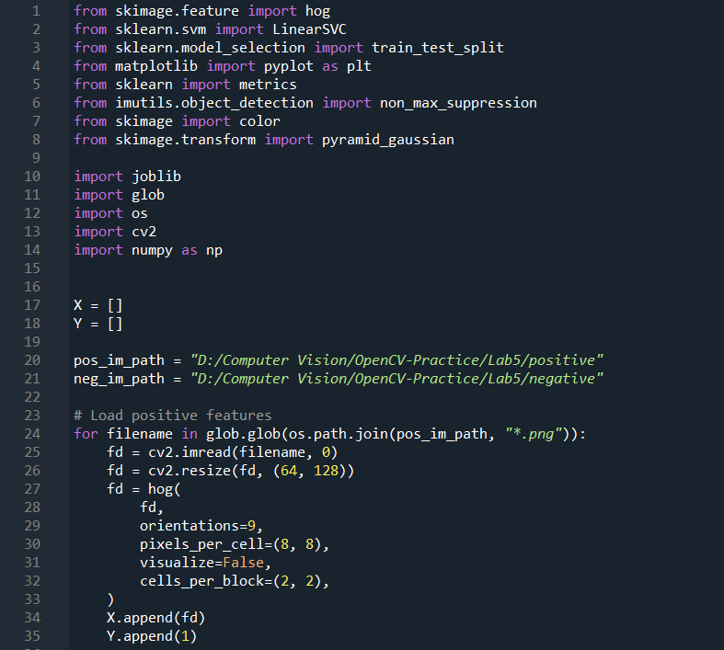

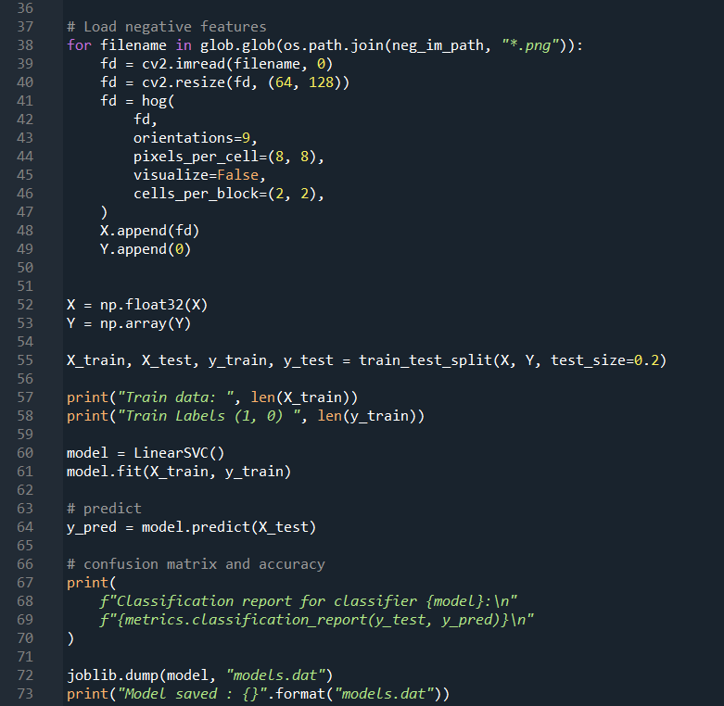

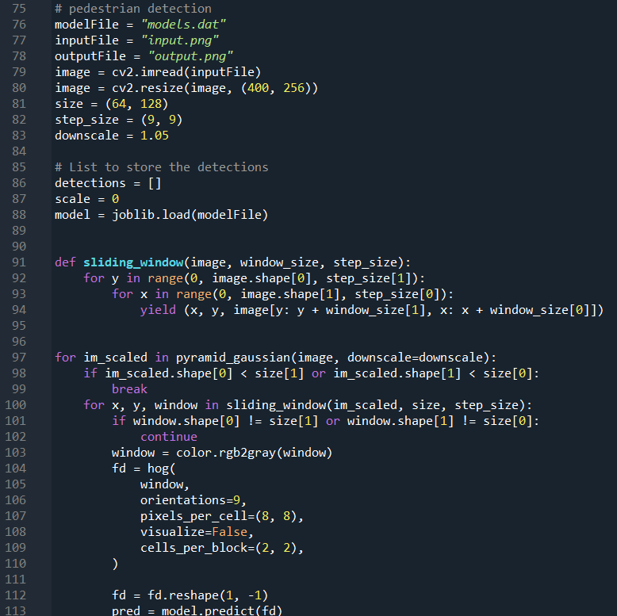

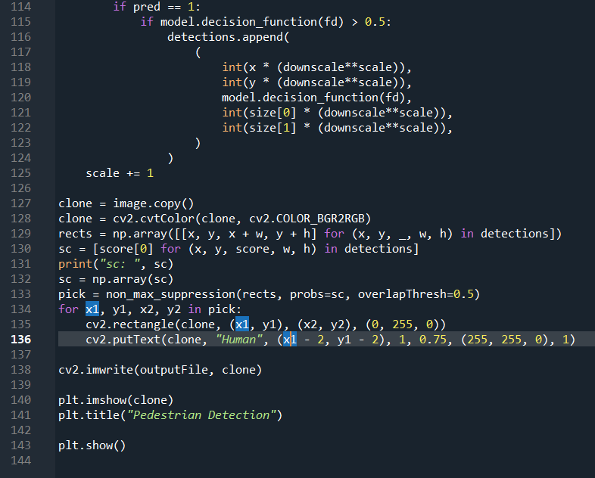

**Result:**

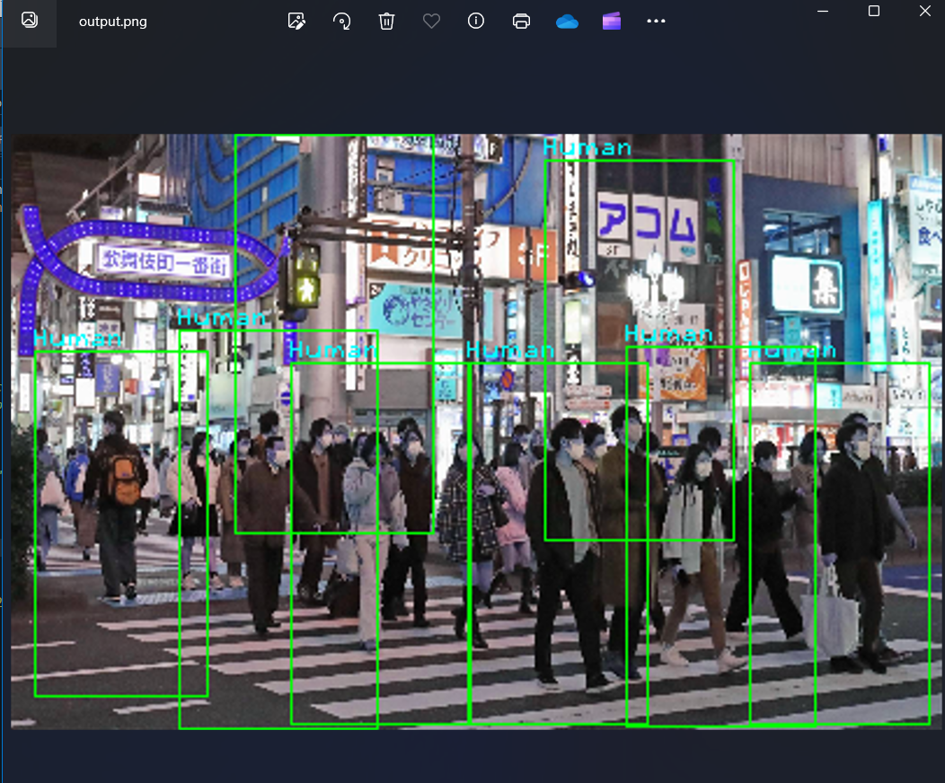

**Bài 2:** Detect Pedestrian in Video

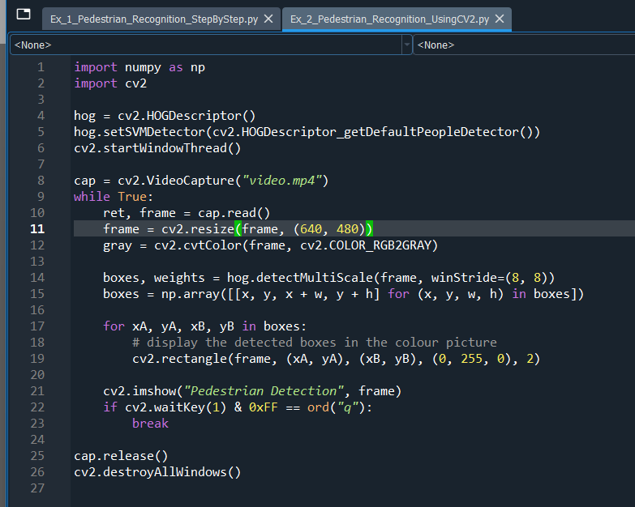**Source Code:**

**Result:**

